Оглавление
ВВЕДЕНИЕ 2
1. ВОЗМОЖНОСТИ ПРОГРАММНОГО КОМПЛЕКСА 4
2. НОРМЫ ПРОЕКТИРОВАНИЯ ГОРОДСКОЙ КАНАЛИЗАЦИОННОЙ СЕТИ 5
3. ПРАВИЛА КОНСТРУИРОВАНИЯ КАНАЛИЗАЦИОННЫХ СЕТЕЙ 7
4. ОПРЕДЕЛЕНИЕ ОТМЕТОК ЗАЛОЖЕНИЯ СЕТИ 8
4.1. Определение отметок для начальных участков 10
4.2. Определение отметок для последующих участков 10
5. СОРТАМЕНТЫ ТРУБОПРОВОДОВ 11
6. ОПРЕДЕЛЕНИЕ РАСЧЕТНЫХ РАСХОДОВ СТОЧНЫХ ВОД ПО УЧАСТКАМ КАНАЛИЗАЦИОННОЙ СЕТИ 12
7. ОПРЕДЕЛЕНИЕ ГИДРАВЛИЧЕСКИХ ПОКАЗАТЕЛЕЙ 13
7.1 Определение предельных зависимостей 13
7.2 Определение расчетного наполнения 15
8. ОПРЕДЕЛЕНИЕ ОТМЕТОК ПРИ РАБОТЕ СЕТИ В ОСОБЫХ УСЛОВИЯХ 17
8.1 Насосные станции подкачки 18
8.2. Устройство перепадных колодцев 19
8.3 Напорные коллекторы 21
9. БЛОК-СХЕМЫ АЛГОРИТМОВ ГИДРАВЛИЧЕСКОГО РАСЧЕТА ГОРОДСКОЙ КАНАЛИЗАЦИОННОЙ СЕТИ 24
10. КОНТРОЛЬНЫЙ ПРИМЕР 28
ЛИТЕРАТУРА 31
ПРИЛОЖЕНИЯ:АКТЫ ВНЕДРЕНИЯ РАБОТЫ 32

ВВЕДЕНИЕ
Водоотведение – это комплекс инженерных сооружений и устройств, предназначенных для приема сточных вод и удаления их с территории населенных мест и промышленных предприятий, а также их очистки и обеззараживания до необходимых требований и выпуска очищенных сточных вод в водоем. Одним из элементов системы водоотведения являются канализационные сети населенных мест. При проектировании, строительстве и эксплуатации канализационных сетей важнейшими направлениями являются широкое использование новых методов гидравлического расчета устройств, применение электронно-вычислительной техники для обеспечения наиболее экономичных и оптимальных режимов строительства и эксплуатации водоотводящих систем. Нормы проектирования канализационных сетей на территории населенных мест регламентированы СНиП 2.04.03-85. Канализация. Наружные сети и сооружения. – 1986 г. Сложность гидравлического расчета канализационных сетей на территории населенных мест и промышленных предприятий заключается в том, что они рассчитываются на неполное наполнение, которое при постоянном расходе на рассчитываемом участке зависит от уклона трубопровода, выбранного диаметра, материала трубопровода, ограничений по нормативным документам и других факторов. При ручном расчете городской канализационной сети из множества правильных по нормативным данным гидравлических показателей режима работы необходимо выбрать такой, который был бы оптимальным (максимальные скорости движения сточных вод при минимальном заглублении). Это также требует значительных затрат времени и результат не всегда получается наилучшим с точки зрения глубины заложения канализационной сети, гидравлического режима работы в последующем, а следовательно минимальных затрат на строительство и эксплуатацию.
Применение ЭВМ в практике расчета канализационных сетей позволяет значительно ускорить процесс получения окончательного результата, оптимизировать гидравлические и эксплуатационные показатели работы сети, расположение насосных станций подкачки, принятие оптимального материала трубопроводов. Разработанная в среде программирования С++ Builder 5.0 программа позволяет в соответствии с требованиями [1], правилами конструирования водоотводящих сетей и другими нормативными документами определять оптимальные диаметры трубопроводов, глубины заложения, гидравлические характеристики сети. Транспортирование сточных вод по участкам канализационной сети производиться самотеком. Для оптимального гидравлического режима работы сетей водоотведения предусматривается установка необходимых сооружений (гасители скорости, насосные станции подкачки, напорные коллекторы, перепадные колодцы и т.д.). Разработанный программный комплекс может быть использован как для гидравлического расчета наружных канализационных сетей, так и для расчета внутриквартальных канализационных сетей на территории населенных мест и может быть рекомендована к применению в проектных и эксплуатационных организациях.
Программный комплекс прошел апробацию на ряде предприятий г.Хабаровска. Акты внедрения приведены в приложении.

1. ВОЗМОЖНОСТИ ПРОГРАММНОГО КОМПЛЕКСА
Программный комплекс удовлетворяет всем техническим требованиям, предъявляемым к проектированию канализационных сетей населенных мест, полностью выполнена в соответствии с нормативными документами, в том числе СНиП 2.04.03-85 «Канализация. Наружные сети и сооружения» - М.; Госкомстрой. 1986 г., а также правилами конструирования канализационных сетей. Программный комплекс «АВТОМАТИЗАЦИЯ РАСЧЕТА ГОРОДСКОЙ КАНАЛИЗАЦИОННОЙ СЕТИ» позволяет:
- определять расчетные максимально-секундные расходы сточных вод по участкам канализационных сетей с учетом дополнительного притока за счет инфильтрации грунтовых и поверхностных вод;
- выбирать материал трубопроводов в соответствии с заложенными сортаментами по ГОСТ 286-82 «Трубы керамические», ГОСТ 1839-80 «Трубы асбестоцементные безнапорные», ГОСТ 22000-86 «Трубы бетонные и железобетонные. Основные параметры»;
- определять гидравлические показатели работы трубопроводов (диаметры, наполнения, уклоны, расчетные скорости движения сточных вод);
- оптимизировать выбор гидравлических показателей работы канализационной сети с учетом минимизации заглублений за счет местных условий и гидравлических условий работы вышележащих участков;
- определять отметки и заглубления на участках канализационной сети;
- принимать сооружения на канализационной сети (насосные станции подкачки, гасители скоростного напора, напорные трубопроводы, перепадные колодцы);
- осуществить переход к вариантному проектированию и к выбору оптимальных гидравлических характеристик с учетом применения различных материалов трубопроводов, в результате чего при строительстве, а в последующем и при эксплуатации, предусмотренные мероприятия позволят сэкономить значительные финансовые средства за счет снижения объемов земляных работ и улучшения эксплуатационных показателей работы сети.
Системные требования:

Тип ЭВМ.....................................................................................IBM PC 486 и выше
Тип и версия ОС..............Windows 98/ME/2000/XP с Internet Explorer 4.0 и выше.
Инструментальное ПО...............................................................Borland C++ Builder
Оперативная память...........................................................................................16 Мб
Разновидность ПС ...............................................................программный комплекс
Объем программы.............................................................................................1,3 Мб

2. НОРМЫ ПРОЕКТИРОВАНИЯ ГОРОДСКОЙ КАНАЛИЗАЦИОННОЙ СЕТИ
Гидравлический расчет городской водоотводящей сети должен производится на неполное наполнение с целью осуществления вентиляции водоотводящей сети, наличия запаса под непредвиденные (залповые) сбросы сточных вод. Максимальная степень наполнения трубопровода городской водоотводящей сети при пропуске расчетного расхода, в зависимости от принятого диаметра, принимается согласно [1]. Для снижения вероятности осаждения взвешенных веществ в водоотводящей сети и образования на лотке трубопровода осадка, скорость движения сточных вод для данного диаметра должна быть не меньше минимальной (табл.2.1). В том случае, если по участку канализационной сети транспортируются сточные воды с небольшим расходом, а для создания незаиляющей скорости движения таких сточных вод требуются очень большие уклоны, и как следствие, при этом получаются значительные заглубления сети, такие участки называются нерасчетными. В этом случае для уличной городской водоотводящей сети принимается диаметр трубопровода 200 мм и уклон не менее 0,005.
Табл. 2.1
Наполнения и минимальные скорости
Диаметр трубопровода, мм | Минимальная скорость движения сточных вод, м/с при наполнении  h/D
Диаметр трубопровода, мм | 0,6 | 0,7 | 0,75 | 0,8
150÷250  300÷400  450÷500  600÷800  900  1000÷1200  1500  свыше 1500 | 0,70  -  -  -  -  -  -  - | -  0,80  -  -  -  -  -  - | -  -  0,90  1,00  1,15  -  -  - | -  -  -  -  -  1,15  1,30  1,50

Расчеты производятся с учетом следующих положений:
- максимальные скорости движения сточных вод в водоотводящих сетях принимаются для городской водоотводящей сети из металлических труб – 8 м/с, из неметаллических труб – 4 м/с;
- минимальные диаметры водоотводящих сетей следует принимать для городской уличной водоотводящей сети не менее 200 мм, для внутриквартальной - не менее 150 мм;
- наименьшие уклоны трубопроводов для всех систем водоотведения следует принимать для труб диаметром 150 мм – 0,008, для труб диаметром 200 – 0,007, при соответствующем обосновании допускается снижение минимальных уклонов соответственно до 0,007 и 0,005. Для трубопроводов других диаметров минимальный уклон трубопровода определяется по эмпирической формуле:
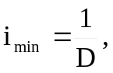 (2.1)
где D – диаметр трубопровода, мм.
- максимальная глубина заложения водоотводящей сети принимается, м
- для скальных грунтов …………………………………………..5,0
- для мокрых грунтов ……………………………………………..7,0
- для сухих грунтов………………………………………………. 8,0
- наименьшая глубина заложения при диаметре уличной сети до 500 мм включительно принимается на 0,3 м, а при диаметре более 500 мм на 0,5 м выше глубины промерзания грунта [1], но не менее 0,7 м до верха трубы, считая от отметок поверхности земли или планировки.
- при достижении глубины заложения водоотводящей сети близкой к максимальной, устраивается насосная станция подкачки.

3. ПРАВИЛА КОНСТРУИРОВАНИЯ КАНАЛИЗАЦИОННЫХ СЕТЕЙ
При гидравлическом расчете канализационных сетей для создания нормальных гидравлических условий их работы должны выполняться следующие условия:
- с целью снижения вероятности образования подпора в вышележащих участках соединение водоотводящих сетей должно производиться по верху трубопроводов «шелыга в шелыгу»;
- расчетные скорости движения сточных вод на последовательно подключенных участках должны быть возрастающими. При скорости движения сточных вод более 1,5 м/с, допускается ее снижение на 15÷20%, но не меньше минимальной для данного диаметра (табл.2.1);
- расчетная скорость движения сточных вод в боковом присоединении должна быть меньше чем в основном коллекторе, однако данное требование может не выполняться, если в месте присоединения устанавливается перепадной колодец или гаситель скорости;
- если уклон трубопровода диаметром менее 250 мм резко увеличивается, то допускается переход с большего диаметра на меньший, причем для городской водоотводящей сети диаметром до 300 мм разница в сортаментах не должна превышать двух, при диаметре более 300 мм – не более одного, причем соединение канализационных трубопроводов должно производиться по отметкам лотков;
- отметка дна лотка отводящей трубы должна быть меньше или равна отметке дна лотка подводящей трубы.

4. ОПРЕДЕЛЕНИЕ ОТМЕТОК ЗАЛОЖЕНИЯ СЕТИ
Соединение участков водоотводящей сети должно производиться по верху трубопроводов - «шелыга в шелыгу». При этом определяются отметки верха и лотка трубы, а также заглубление в начале и конце рассчитываемого участка. Если в одной точке сходятся несколько участков, то при определении отметок для данного расчетного участка принимается наименьшая отметка «шелыги» примыкающего участка. При гидравлическом расчете диаметр и уклон трубопровода должны подбираться таким образом, чтобы выполнялись требования [1] и условия правил конструирования водоотводящих сетей. Заглубления должны быть минимальными. Если заглубление участка водоотводящей сети в конце получается близким к максимальной глубине заложения, то в данной точке производится установка насосной станции подкачки, и для следующего расчетного участка отметки находятся также как для начального участка. Определение отметок участков водоотводящих сетей напрямую связано с уклоном трубопровода, поэтому необходимо при гидравлическом расчете диаметр и уклон трубы рассчитываемого участка подбирать таким образом, чтобы выполнялись все нормативные требования проектирования, и уклон трубопровода был оптимальным для данного участка местности.
D, i
L
Н_{К}

D
h
h_{l}
Z
Z
Z
Z
лоток
шелыга
Н_{н}
Рис.4.1. Схема к определению отметок

На расчетной схеме (рис.4.1) приняты следующие обозначения:
Н_{н} - заглубление трубопровода в начале участка; Н_{к} - заглубление трубопровода в конце участка; 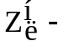отметка лотка трубопровода в начале участка; 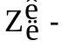отметка лотка трубопровода в конце участка; 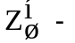 отметка верха трубопровода в начале участка; 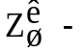отметка верха трубопровода в конце участка; 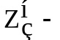отметка земли в начале участка; 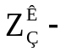отметка земли в конце участка; i – уклон трубопровода; L – длина рассчитываемого участка, м.

4.1. Определение отметок для начальных участков
Начальным расчетным участком называется такой участок, в начало которого сточные воды от вышележащих участков не поступают. В данном случае известно начальное заглубление водоотводящей сети – Н_{Н}, следовательно, отметка лотка трубопровода в начальной точке будет определяться по формуле 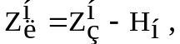 отметку лотка в конце данного расчетного участка можно найти по формуле 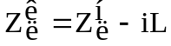. Заглубление в конце данного расчетного участка определяется 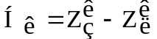. Отметки «шелыги» соответственно в начале и конце по формулам 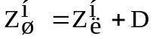 и 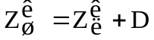.

4.2. Определение отметок для последующих участков
Последующим расчетным участком называется такой участок водоотводящей сети, в начало которого поступают сточные воды от предыдущих участков транзитом. При этом известна отметка «шелыги» в начале данного расчетного участка 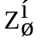, если примыкает несколько участков, принимается наименьшая в конце. Отметка лотка трубопровода в начале данного расчетного участка определяется по формуле 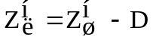. Отметка лотка в конце данного расчетного участка определяется . Отметка «шелыги» в конце - переносится в начало следующего расчетного участка. Заглубление соответственно в начале и конце данного расчетного участка определяется 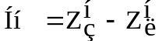 и .

5. СОРТАМЕНТЫ ТРУБОПРОВОДОВ
В соответствии с требованиями [1] в системах канализации трубопроводов следует применять:
- для самотечных трубопроводов — безнапорные железобетонные, бетонные, керамические, чугунные, асбестоцементные, пластмассовые трубы и железобетонные детали (табл. 5.1);
- для напорных трубопроводов— напорные железобетонные, асбестоцементные, чугунные, стальные и пластмассовые трубы (в программе приняты стальные трубы согласно ГОСТ 10704-81, диаметры приведены в табл. 8.1).
Табл. 5.1
Сортаменты канализационных безнапорных труб принятых в программе
Материал трубопровода | Сортамент, мм
Материал трубопровода | 150 | 200 | 250 | 300 | 350 | 400 | 450 | 500 | 550 | 600 | 800 | 1000 | 1200 | 1400 | 1600 | 2000 | 2400
Трубы керамические, ГОСТ 286-82 | + | + | + | + | + | + | + | + | + | + | - | - | - | - | - | - | -
Трубы асбестоцементные безнапорные, ГОСТ 1839-80 | (141) | (189) | - | (279) | - | (368) | - | - | - | - | - | - | - | - | - | - | -
Трубы железобетонные безнапорные, ГОСТ 22000-86 | - | - | - | - | - | + | - | + | - | + | + | + | + | + | + | + | +
Трубы бетонные безнапорные, ГОСТ 20054-82 | + | + | - | + | - | + | - | + | - | + | + | + | - | - | - | - | -
Примечание. 1. При соответствующем технико-экономическом обосновании допускается принимать трубы по ГОСТ 22000-86 диаметрами условного прохода 1800 и 2200 мм, а также более 2400 мм для конкретных условий строительства трубопроводов. 2. Для труб асбестоцементных безнапорных по ГОСТ 1839-80 в скобках приведены внутренние фактические диаметры, мм.

6. ОПРЕДЕЛЕНИЕ РАСЧЕТНЫХ РАСХОДОВ СТОЧНЫХ ВОД ПО УЧАСТКАМ КАНАЛИЗАЦИОННОЙ СЕТИ
Расчетный расход сточных вод по данному расчетному участку канализационной сети определяется по формуле:
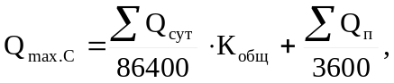 [л/с] (6.1)
К_{общ} – коэффициент общей неравномерности водоотведения, принимаемый по табл.6.1 в зависимости от 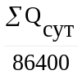, при промежуточных значениях среднего расхода сточных вод методом линейной интерполяции по формуле:
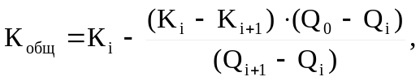 (6.2)
где K_{i} – коэффициент общей неравномерности водоотведения для расхода сточных вод Q_{i}, принимается по табл.6.1; K_{i+1} – коэффициент общей неравномерности водоотведения для расхода сточных вод Q_{i+1,} принимается по табл.6.1; Q_{o} – расчетный среднесекундный расход сточных вод, л/с.
Табл. 6.1
Коэффициенты общей неравномерности водоотведения сточных вод
Средний расход сточных вод, л/с | 5 | 10 | 20 | 50 | 100 | 300 | 500 | 1000 | 5000 и более
Коэффициент общей неравномерности, К_{общ} | 2,5 | 2,1 | 1,9 | 1,7 | 1,6 | 1,55 | 1,5 | 1,47 | 1,44
Дополнительный приток поверхностных и грунтовых вод в городскую канализационную сеть определяется по формуле:
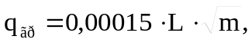[ л/с] (6.3)
где L - суммарная длина участков водоотводящей сети, примыкающих к началу данного расчетного участка, м; m – величина максимального суточного количества осадков для данного населенного пункта, принимаемая согласно [2], мм. Проверочный расчет самотечных трубопроводов на пропуск увеличенного расхода должен осуществляться при наполнении 0,95 диаметра.

7. ОПРЕДЕЛЕНИЕ ГИДРАВЛИЧЕСКИХ ПОКАЗАТЕЛЕЙ

7.1 Определение предельных зависимостей
Наиболее часто в технике проектирования канализационных сетей применяют трубы и каналы круглого сечения, основными элементами которых являются площадь живого сечения ω, смоченный периметр χ и гидравлический радиус R, которые напрямую связанны со степенью наполнения трубопровода. Предельными зависимостями называются определенные значения для данного диаметра, расхода сточных вод, при котором в трубопроводе наблюдаются минимальная скорость движения сточных вод при максимальном наполнении (см. табл. 2.1). Элементы сечения трубопровода приведены на рис. 7.1. По значениям предельных зависимостей производится по расчетному расходу предварительное определение диаметра трубопровода данного расчетного участка. Наполнение канализационного трубопровода, в зависимости от величины центрального угла α, измеряемого в радианах, определяется по формуле:
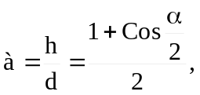 (7.1)
f
α
ω
Наполнение а
Уровень воды
Рис.7.1 Элементы сечения трубопровода
Площадь живого сечения ω трубопровода диаметром d определяется по формуле:
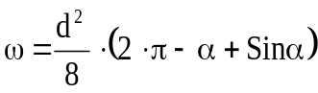, (7.2)
Смоченный периметр χ, в зависимости от диаметра трубопровода d и величины центрального угла α, определяется по формуле:
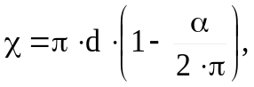 (7.3)
Гидравлический радиус это соотношение площади живого сечения ω к смоченному периметру χ, т.е 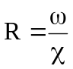 или 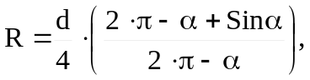 (7.4)
Минимальная незаиляющая скорость движения сточных вод по канализационному трубопроводу заданного диаметра определяется по формуле Н.Ф.Федорова, (по данной формуле рассчитаны минимальные скорости движения сточных вод, приведенные в СНиП 2.04.03-85):
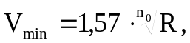 [ м/с] (7.5)
где 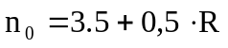 - показатель степени.
Минимальный расход сточных вод, проходящий по канализационному трубопроводу, при максимальном наполнении (от 0,6 до 0,8 в зависимости от диаметра d) и минимальной незаиляющей скорости V_{min} определяется:
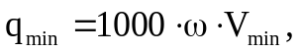 [л/с] (7.6)
Минимальный уклон трубопровода, при котором наблюдается минимальная скорость движения сточных вод V_{min} для данного диаметра трубопровода, находится по формуле:
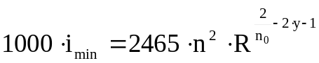, (7.7)
где n – коэффициент шероховатости, зависящий от материала трубопровода и принимаемый 0,012 – для асбестоцементных труб; 0,013 – для керамических труб и 0,014 – для бетонных и железобетонных труб; y – показатель степени, определяемый по формуле акад. Н.Н. Павловского:
(7.8)
Для каждого сортамента диаметров трубопроводов определены предельные зависимости V_{min ,} q_{min} и i_{min} при максимальном наполнении трубопровода (табл.2.1). На основании полученных предельных зависимостей производится предварительное определение диаметра трубопровода для расчетного расхода сточных вод q (л/с).

7.2 Определение расчетного наполнения
Расход сточных вод проходящий по трубопроводу определяется по формуле Шези:
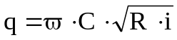, [м³/с] (7.9)
где i – уклон трубопровода; С - коэффициент Шези определяемый по формуле акад. Н.Н. Павловского:
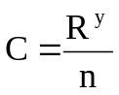, (7.10)
y – показатель степени, определяемый по формуле (7.8).
Гидравлический радиус R определяется по формуле (7.4), площадь живого сечения ω определяется по формуле (7.2), подставив обозначения А₀ = 2⋅π - α и В₀ = Sin α данные формулы можно преобразовать в следующий вид:
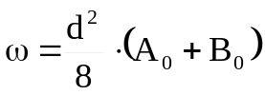 и 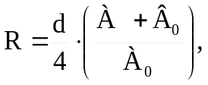
После подстановки R, С и ω в формулу (7.9) получается преобразованная формула расхода сточных вод:
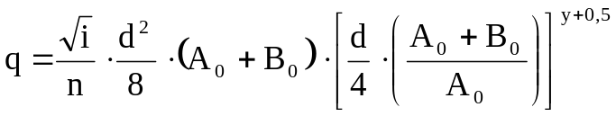, [м³/с]
или 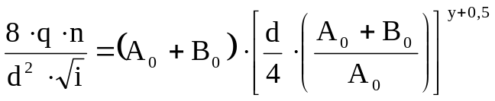, прологарифмировав, получим окончательную формулу:
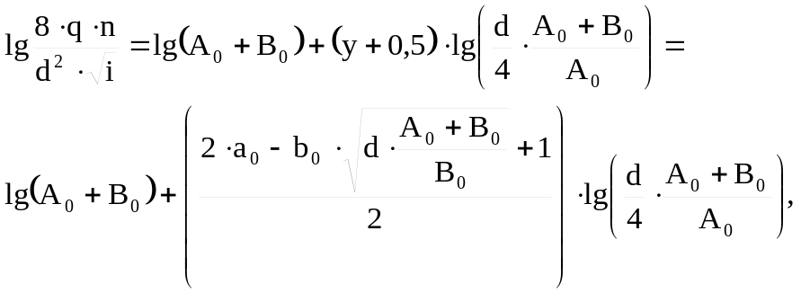
(7.11)
где а₀ и b₀ – коэффициенты зависящие от материала трубопроводов,
а₀ = 0,14386 и b₀ = 0,00716 – для асбестоцементных трубопроводов; а₀ = 0,15504 и b₀ = 0,01051 – для керамических трубопроводов; а₀ = 0,16580 и b₀ = 0,01374 – для бетонных и железобетонных трубопроводов.
Размерность – d диаметр в м, q расход сточных вод м³/с.
При постоянном наполнении трубопровода выполняется соотношение:
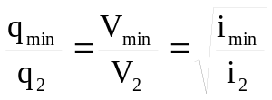, (7.12)
где q_{min} и i_{min} – соответственно, минимальные расход и уклон трубопровода, при котором в трубопроводе наблюдается при максимальном наполнении минимальная незаиляющая скорость движения сточных вод V_{min} для заданного диаметра d (предельные расход и уклон).
Решая нелинейное уравнение (7.11) методом дихотомии при q = const относительно d и i можно определить значение центрального угла α (формула 7.13) и определить степень наполнения а по формуле (7.1):
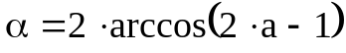, (7.13)
Пропускная способность трубопровода с учетом дополнительного притока поверхностных и грунтовых вод при уже определенном уклоне и диаметре с учетом наполнения а = 0,95 (при таком наполнении наблюдается максимальная пропускная способность трубопровода) производится при постоянной величине α = 0,902 радиана. В том случае, когда пропускная способность трубопровода при наполнении 0,95 получается больше чем расчетный расход с учетом дополнительного притока, ЭВМ переходит к расчету следующего участка.

8. ОПРЕДЕЛЕНИЕ ОТМЕТОК ПРИ РАБОТЕ СЕТИ В ОСОБЫХ УСЛОВИЯХ
Особыми условиями работы канализационной сети следует считать:
- необходимость установки насосной станции подкачки, когда глубина заложения сети превышает или близка к 5÷8 м в зависимости от типа грунтов;
- необходимость установки перепадных колодцев, когда уклон местности по трассе рассчитываемого участка значительный и скорости движения сточных вод при этом превышают максимальные;
- необходимость установки районной станции насосной станции подкачки с последующей транспортировкой сточных вод по напорным трубопроводам.

8.1 Насосные станции подкачки
Схема установки насосной станции показана на рис. 8.1.
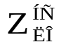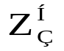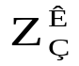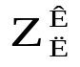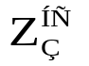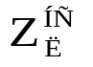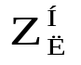
НСП
Н_{min}
L_{НС}
Н_{К}
L_{К}
i, d
i, d
Рис.8.1 Схема устройства насосной станции подкачки
Установка насосной станции подкачки производится в том случае, если выполняется условие 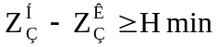. Уклон местности на участке определяется по формуле:
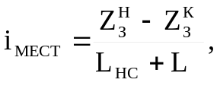 (8.1)
Отметка земли в месте расположения насосной станции подкачки определяется:
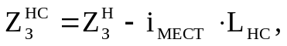 [м] (8.2)
Расстояние от начальной точки участка до НСП находится из уравнения баланса:
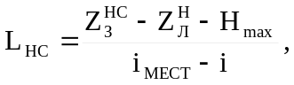 [м] (8.3)
Определение отметок в конце расчетного участка производится по следующим формулам: отметка лотка в месте расположения насосной станции 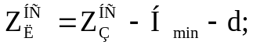 отметка лотка в конце расчетного участка 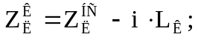 заглубление сети в конце участка 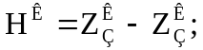 отметки шелыги 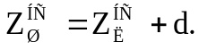
Отметки в месте расположения насосной станции подкачки определяются по формулам: 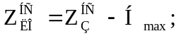 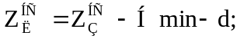 при определении места расположения насосной станции подкачки на участке может получиться вторая насосная станция, поэтому в этом случае если 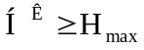 и L_{НС} + L_{К}> 1000 м, принимается L_{К} =L_{НС} + L_{К} ; 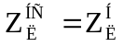; 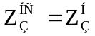 - далее идти к формуле (8.3), т.е производится определение отметок для второй и более насосной станции подкачки на данном расчетном участке.

8.2. Устройство перепадных колодцев
Перепадные колодцы на линейных участках канализационной сети устанавливаются в том случае, когда уклон местности значительный и скорость движения сточных вод по участку превышают максимальную. Высота перепада заложена в размере не более 3 м. Расчетная схема приведена на рис. 8.2.

L₀
L₁
L
H_{min}
H_{min}
H_{min}
Δh
Δh
H_{н}
i,d
i,d

м³/час, подаваемый в точку 4
)
Рис. 8.2 Схема к определению количества перепадных колодцев и отметок
На схеме приняты обозначения:
Н_{min} = h_{min} + d – минимальное заглубление канализационной сети до лотка трубопровода, м; h_{min} – минимальная глубина заложения канализационной сети до верха (шелыги) трубы, задается в исходных данных. Уклон местности на расчетном участке определяется по формуле:
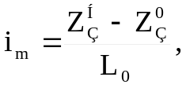 (8.4)
Уравнение баланса: 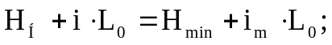 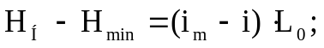 откуда 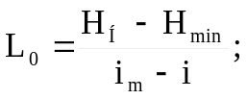 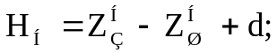 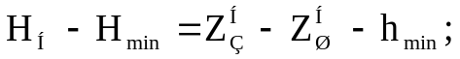 подставляя это значение в L₀, получаем 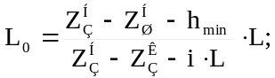 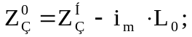
Перепад до «шелыги» трубопровода Δh ≤ 3 м; n_{k} – количество перепадных колодцев на участке длиной L₁. Уравнение баланса: 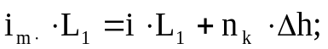 откуда Δh определится по формуле:
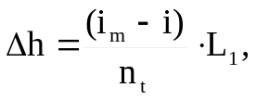 (8.5)
где n_{k} = 1; 2; ........... t – количество перепадных колодцев, шт.;
Последовательно перебирается количество перепадных колодцев (n_{t}) до тех пор, пока Δh не станет меньше 3 м. Отметки трубопроводов в местах расположения перепадных колодцев определяются по следующим формулам:
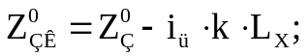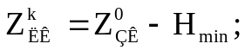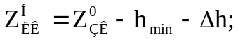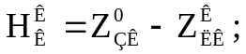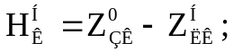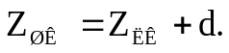
где k – номер перепадного колодца; L_{X} – расстояние между перепадными колодцами, м.
В пп. 8.1 и 8.2 приняты следующие условные обозначения – Z_{З} - отметка земли, Z_{Л} – отметка лотка трубопровода, Z_{Ш} – отметка верха трубы (шелыги) трубопровода, Н - глубина заложения канализационной сети в данной точке.

8.3 Напорные коллекторы
Устройство напорных водоводов предусматривается в том случае, когда заглубление в конечной точке участка больше максимального заглубления и нельзя установить насосную станцию подкачки, а также когда отметка земли в конце последующего расчетного участка превышает начальную отметку земли. Диаметр напорного коллектора принимается исходя из скорости движения сточных вод по нему и расчетного расхода Q_{р}. Скорость движения сточных вод по трубопроводу принята в пределах от 1,5 до 2 м/с. Выбор диаметра напорного коллектора производится методом подбора по скорости движения сточных вод, которая определяется по формуле:
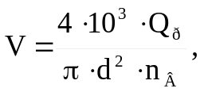 [м/с] (8.6)
где n_{В} ≥ 2 – количество напорных коллекторов;
d –внутренний диаметр трубопровода, мм; Q_{р} – расчетный расход сточных вод по данному расчетному участку, л/с.
В качестве материала трубопровода приняты стальные трубы по ГОСТ 10704-81 наружным диаметром от 70 до 1420 мм. Внутренние диаметры трубопроводов приведены в табл. 8.1.
Табл. 8.1
Сортамент стальных электросварных труб по ГОСТ 10704-81
Наружный диаметр, мм | 70 | 73 | 76 | 83 | 89 | 95 | 102 | 108 | 114 | 127 | 133
Толщина стенки, мм | 3,2 | 3,2 | 3,2 | 3,2 | 3,2 | 3,2 | 3,5 | 3,5 | 3,5 | 3,5 | 4,0
Внутренний диаметр, мм | 63,6 | 66,6 | 69,6 | 76,6 | 82,6 | 88,6 | 95,0 | 101,0 | 107,0 | 120,0 | 125,0

Наружный диаметр, мм | 140 | 152 | 159 | 168 | 177,8 | 180 | 193,7 | 219 | 244,5 | 273 | 325
Толщина стенки, мм | 4,0 | 4,0 | 4,0 | 4,0 | 4,0 | 4,0 | 4,5 | 4,5 | 5,0 | 5,0 | 5,0
Внутренний диаметр, мм | 132,0 | 144,0 | 151,0 | 160,0 | 169,8 | 172,0 | 184,7 | 210,0 | 234,5 | 263,0 | 315,0

Наружный диаметр, мм | 355,6 | 377 | 426 | 530 | 630 | 720 | 820 | 920 | 1020 | 1220 | 1420 | -
Толщина стенки, мм | 5,0 | 5,0 | 5,5 | 6,0 | 8,0 | 8,0 | 8,0 | 8,0 | 10,0 | 10,0 | 12,0 | -
Внутренний диаметр, мм | 345,6 | 367,0 | 415,0 | 518,0 | 614,0 | 704,0 | 804,0 | 904,0 | 1000 | 1200 | 1396 | -
Если при d = 70 мм и скорость движения сточных вод не превышает 1,5 м/c, то принимается диаметр напорного коллектора 70 мм, и если при d = 1420 мм скорость движения сточных вод получается более 2 м/c, то увеличивается количество напорных коллекторов и делается пересчет.

9. БЛОК-СХЕМЫ АЛГОРИТМОВ ГИДРАВЛИЧЕСКОГО РАСЧЕТА ГОРОДСКОЙ КАНАЛИЗАЦИОННОЙ СЕТИ
Блок-схемы алгоритмов расчета приведены на рис. 9.1. – 9.6.

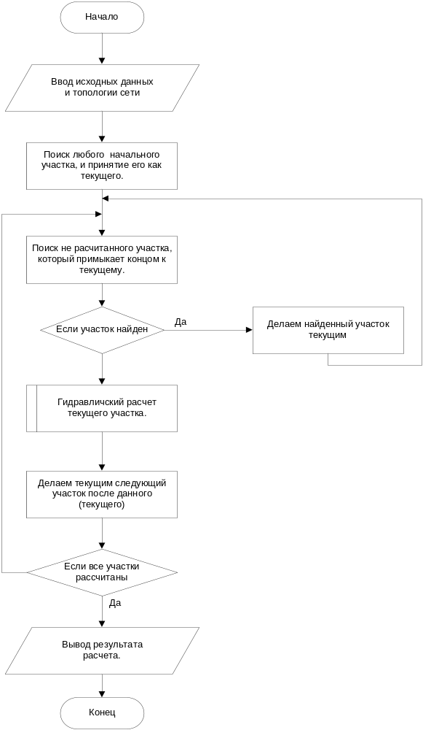
Рис. 9.1. Общая структура программы
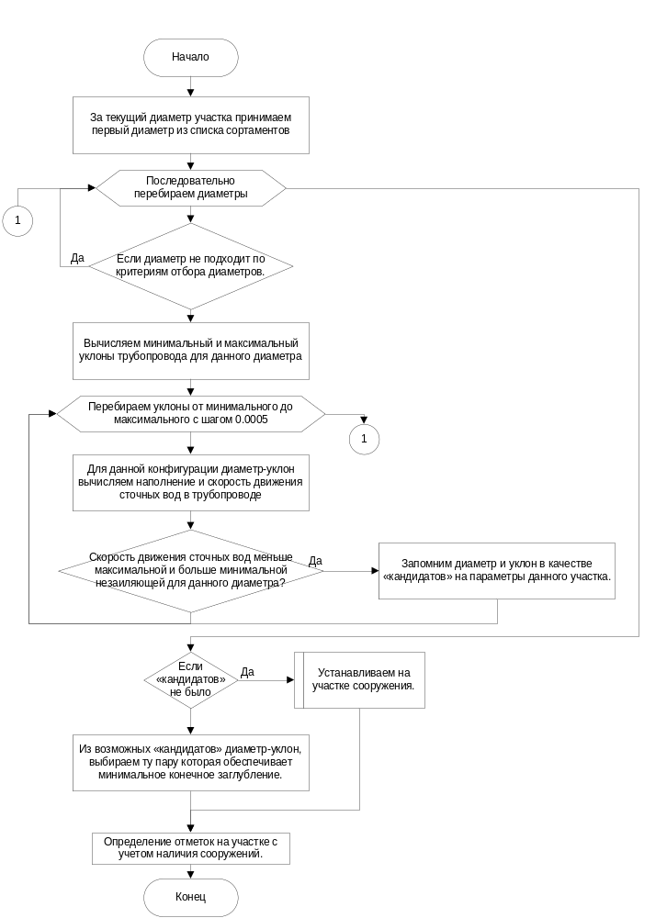
Рис. 9.2. Гидравлический расчет текущего участка
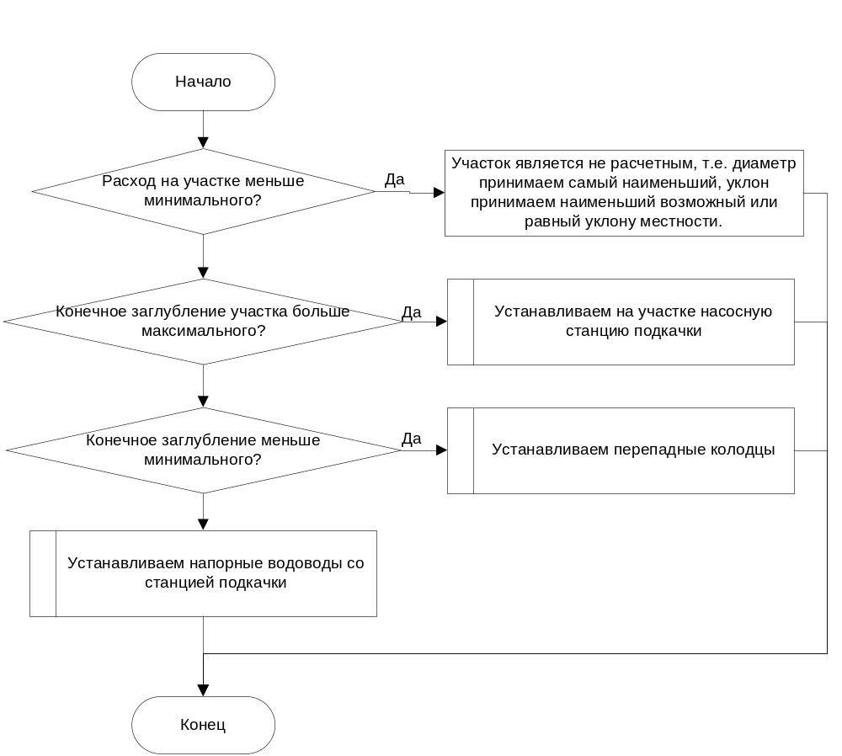
Рис. 9.3. Установка сооружений на расчетном участке
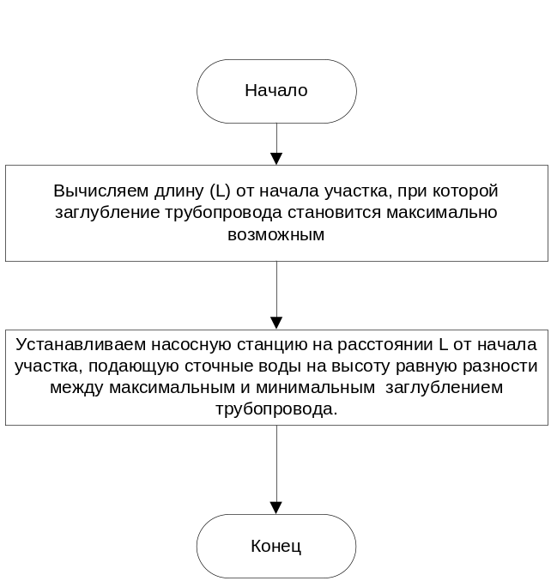
Рис. 9.4. Установка на участке насосной станции подкачки
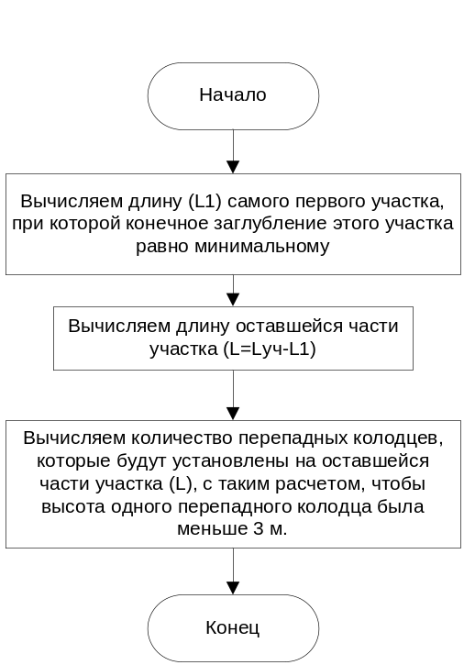
Рис. 9.5. Установка перепадных колодцев
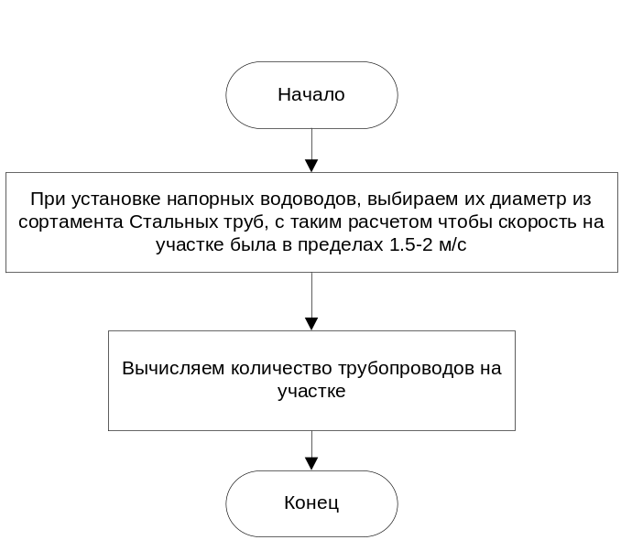
Рис. 9.6. Установка напорных трубопроводов

10. КОНТРОЛЬНЫЙ ПРИМЕР
Топологическая схема канализационной сети («дерево сети») и ее параметры приведены на рис. 10.1 и в табл. 10.1 и 10.2. Результаты расчетов приведены в табл. 10.3 и 10.4. Схема условных обозначений приведена на рис. 10.2. Нумерация рассчитываемых участков производится по направлению движения сточных вод. Например: участок 2 х 4 – движение сточных вод производится от точки 2 к точке 4.
2
3
6
7
5
4
9
10
11
8
100
1
100
100
100
99
99
99
82
83
84
99
Q= 215
L=250
Q= 2155
L=300
Q= 995
L=1500
Q= 215
L=250
Q= 215
L=250
Q= 215
L=250
Q= 288
L=200
Q= 280
L=150
Q= 1217
L=250
Q= 460
L=100
860
Рис 10.1. Топологическая схема канализационной сети.
2
4
100
99
Q = 1217
L = 250
Номера начальной и конечной точки участка
Геодезические отметки земли в точках
Путевой расход, м³/сут и длина участка, м
8
Сосредоточенный расход
Рис. 10.2. Обозначения на топологической схеме канализационной сети
Бланк исходной информации к расчету городской канализационной сети.

- Количество участков …………..........................................10
- Тип канализационной сети (городская, внутриквартальная)
- Минимальное заглубление до верха трубы, м: …………..2
- Максимальное заглубление до низа трубы, м: …….……..8
- Максимальное суточное количество осадков, мм ………99
Табл. 10.1
Отметки земли и сосредоточенные расходы сточных вод
Номер точки | Отметка земли, м | Сосредоточенный расход, м³/час | Номер точки | Отметка земли, м | Сосредоточенный расход, м³/час
1 | 100 | - | 2 | 100 | -
3 | 100 | - | 4 | 99 | -
5 | 99 | 860 | 6 | 100 | -
7 | 99 | - | 8 | 84 | -
9 | 83 | - | 10 | 82 | -
11 | 99 | - | 12 | - | -

Табл. 10.2
Топология и путевые расходы по участкам канализационной сети
№ | Участок | Длина, м | Заглубление, м | Путевой расход м³/сут | № | Участок | Длина, м | Заглубление, м | Путевой расход м³/сут
1 | 1-2 | 250 | 2 | 250 | 2 | 2-4 | 250 | - | 1217
3 | 3-4 | 300 | 2 | 2155 | 4 | 4-5 | 1500 | - | 995
5 | 6-7 | 300 | 2 | 636 | 6 | 7-5 | 250 | - | 1369
7 | 5-10 | 200 | - | 3658 | 8 | 8-9 | 150 | 2 | 280
9 | 9-10 | 200 | - | 288 | 10 | 10-11 | 100 | - | 460
Табл. 10.3
Гидравлические параметры расчета канализационной сети
Номер участка | Длина, м | Расход, л/c | Диаметр, мм | Уклон, х10⁻³ | Скорость, м/c | h/d, | Расход инфил., л/с | Расход при h/d = 0.95 | Примечание
1 x 2 | 250.0 | 7.23 | 200 | 7.0 | 0.70 | 0.36 | 0.37 | 27.14 | -
2 x 4 | 250.0 | 33.29 | 350 | 2.5 | 0.71 | 0.49 | 0.75 | 75.31 | -
3 x 4 | 300.0 | 46.57 | 350 | 3.5 | 0.87 | 0.54 | 0.45 | 89.11 | -
4 x 5 | 1500.0 | 90.48 | 500 | 2.5 | 0.91 | 0.51 | 3.43 | 197.30 | -
6 x 7 | 300.0 | 17.01 | 250 | 4.5 | 0.75 | 0.47 | 0.45 | 39.45 | -
7 x 5 | 250.0 | 43.60 | 350 | 2.5 | 0.75 | 0.58 | 0.82 | 75.31 | -
5 x 10 | 200.0 | 428.69 | 800 | 3.0 | 1.43 | 0.58 | 4.55 | 756.20 | ПК 4
5 - ПК 1 | 62.4 | 428.69 | 800 | 3.0 | 1.43 | 0.58 | 4.55 | 756.20 | -
ПК 1 - ПК 2 | 34.4 | 428.69 | 800 | 3.0 | 1.43 | 0.58 | 4.55 | 756.20 | -
ПК 2 - ПК 3 | 34.4 | 428.69 | 800 | 3.0 | 1.43 | 0.58 | 4.55 | 756.20 | -
ПК 3 - 10 | 34.4 | 428.69 | 800 | 3.0 | 1.43 | 0.58 | 4.55 | 756.20 | -
ПК 4 - ПК 5 | 34.4 | 428.69 | 800 | 3.0 | 1.43 | 0.58 | 4.55 | 756.20 | -
8 x 9 | 150.0 | 8.10 | 200 | 7.0 | 0.73 | 0.39 | 0.22 | 27.14 | -
9 x 10 | 200.0 | 15.61 | 250 | 5.0 | 0.76 | 0.44 | 0.52 | 41.59 | -
10 x 11 | 100.0 | 447.29 | 400 | - | 1.74 | 1.00 | 5.22 | - | НВ 2
Примечание: ГС - гаситель скорости; ПК ## - перепадные колодцы в количестве ## штук; НСП ## - насосная станция подкачки, установленная на расстоянии ## от начала участка; НВ ## - напорные водоводы, в количестве ## штук + НСП устанавливаемая в начале участка.
Табл. 10.4
Отметки по участкам канализационной сети
Номер участка | h = i⋅l | Отметки |  |  |  |  |  |  |  | Примечание
Номер участка | h = i⋅l | Земля |  | Лоток |  | Шелыга |  | Заглубление |  | Примечание
Номер участка | h = i⋅l | нач | кон | нач | кон | нач | кон | нач | кон | Примечание
1 x 2 | 1.75 | 100.00 | 100.00 | 97.80 | 96.05 | 98.00 | 96.25 | 2.20 | 3.95 | ГОСТ 286
2 x 4 | 0.63 | 100.00 | 99.00 | 95.90 | 95.28 | 96.25 | 95.63 | 4.10 | 3.72 | ГОСТ 286
3 x 4 | 1.05 | 100.00 | 99.00 | 97.65 | 96.60 | 98.00 | 96.95 | 2.35 | 2.40 | ГОСТ 286
4 x 5 | 3.75 | 99.00 | 99.00 | 95.13 | 91.38 | 95.63 | 91.88 | 3.87 | 7.62 | ГОСТ 22000
6 x 7 | 1.35 | 100.00 | 99.00 | 97.75 | 96.40 | 98.00 | 96.65 | 2.25 | 2.60 | ГОСТ 286
7 x 5 | 0.63 | 99.00 | 99.00 | 96.30 | 95.67 | 96.65 | 96.02 | 2.70 | 3.33 | ГОСТ 286
5 x 10 | 0.60 | 99.00 | 82.00 | 91.08 | 79.21 | 91.88 | 80.01 | 7.92 | 2.79 | ГОСТ 22000
5 - ПК 1 | 0.19 | 99.00 | 93.69 | 91.08 | 90.89 | 91.88 | 91.69 | 7.92 | 2.80 | ГОСТ 22000
ПК 1 - ПК 2 | 0.10 | 93.69 | 90.77 | 88.07 | 87.97 | 88.87 | 88.77 | 5.62 | 2.80 | ГОСТ 22000
ПК 2 - ПК 3 | 0.10 | 90.77 | 87.85 | 85.15 | 85.05 | 85.95 | 85.85 | 5.62 | 2.80 | ГОСТ 22000
ПК 3 - ПК 4 | 0.10 | 87.85 | 84.92 | 82.23 | 82.12 | 83.03 | 82.92 | 5.62 | 2.80 | ГОСТ 22000
ПК 4 - 10 | 0.10 | 84.92 | 82.00 | 79.30 | 79.20 | 80.10 | 80.00 | 5.62 | 2.80 | ГОСТ 22000
8 x 9 | 1.05 | 84.00 | 83.00 | 81.80 | 80.75 | 82.00 | 80.95 | 2.20 | 2.25 | ГОСТ 286
9 x 10 | 1.00 | 83.00 | 82.00 | 80.70 | 79.70 | 80.95 | 79.95 | 2.30 | 2.30 | ГОСТ 286
10 x 11 | - | 82.00 | 99.00 | 77.55 | 96.90 | 77.95 | 97.30 | 4.45 | 2.10 | ГОСТ 8696

ЛИТЕРАТУРА
- СНиП 2.04.03-85. Канализация. Наружные сети и сооружения. – М.: Госкомстрой, 1986, - 72 с.
- СНиП 23.01-99. Строительная климатология. - М.: Госкомстрой, 2000.- 223 с.
- Лукиных А.А.. Лукиных Н.А. Таблицы для гидравлического расчета канализационных сетей и дюкеров по формуле акад. Н.Н.Павловского. – М.: Стройиздат, 1974.- 159 с.
- Калицун. В.И. Гидравлический расчет водоотводящих сетей. Справочное пособие. - М.: Стройиздат, 1988.- 72 с.
- Койда Н.У., Федоров Н.Ф. Технико-экономический расчет канализационной сети с помощью ЭЦВМ. - Л.: Стройиздат, 1971.- 120 с.
- ГОСТ 19.105-78. Единая система программной документации. Общие требования к программным документам. Постановление Государственного комитета СССР по стандартам от 18 декабря 1978 г. № 3350.
- ГОСТ 19.201-78. Единая система программной документации. Техническое задание. Требования к содержанию и оформлению. Постановление Государственного комитета СССР по стандартам от 18 декабря 1978 г. № 3351.
- ГОСТ 19.701-90. Единая система программной документации. Схемы алгоритмов, программ, данных и систем. Условные обозначения и правила выполнения. Дата введения 01.01.92 г.

ПРИЛОЖЕНИЯ: АКТЫ ВНЕДРЕНИЯ РАБОТЫ

